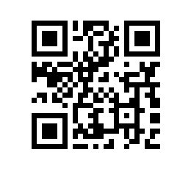

О составе апелляционной комиссии по проведению апелляций по результатам государственной итоговой аттестации студентов образовательной программы магистратуры «Физика» факультета Санкт-Петербургская школа физико-математических и компьютерных наук НИУ ВШЭ–Санкт-Петербург и секретаре апелляционной комиссии

ПРИКАЗЫВАЮ:

1. Утвердить апелляционную комиссию (далее – АК) по проведению апелляций по результатам государственной итоговой аттестации студентов 2 курса образовательной программы магистратуры «Физика», направления подготовки 03.04.02 «Физика», факультета Санкт-Петербургская школа физико-математических и компьютерных наук НИУ ВШЭ-Санкт-Петербург, очной формы обучения в следующем составе:
Председатель АК – Крыжановская Н.В., доктор физико-математических наук, профессор департамента физики,
Члены АК:
- Махов И.С, кандидат физико-математических наук, старший преподаватель департамента физики,
- Надточий А.М., кандидат физико-математических наук, доцент департамента физики,
- Моисеев Э.И., старший преподаватель департамента физики,
Секретарь АК – Можаева Н.В., начальник отдела сопровождения учебного процесса в магистратуре по направлению «Прикладная математика и информатика».

Проректор С.Ю. Рощин

